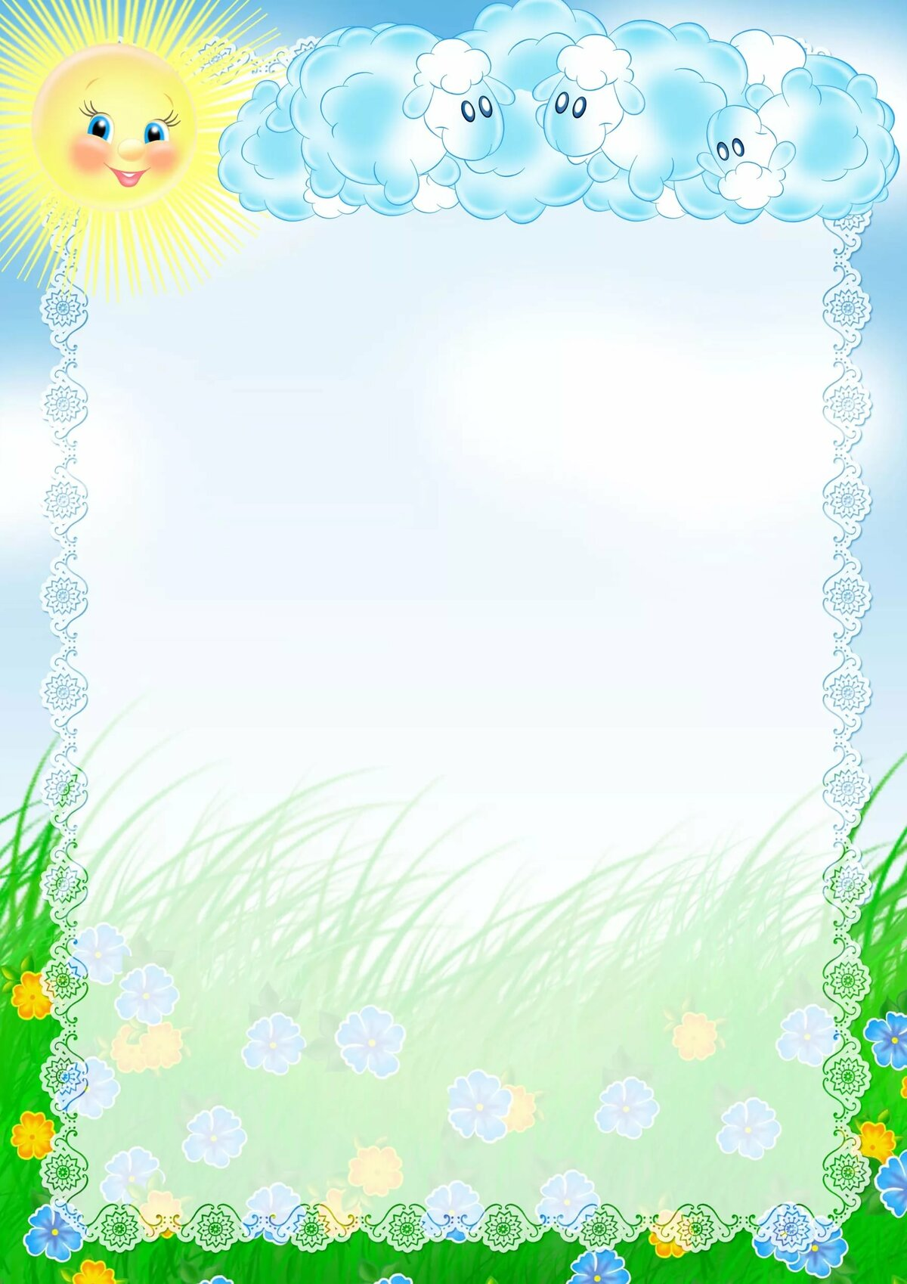
Консультация для родителей

Игры,
которые лечат!

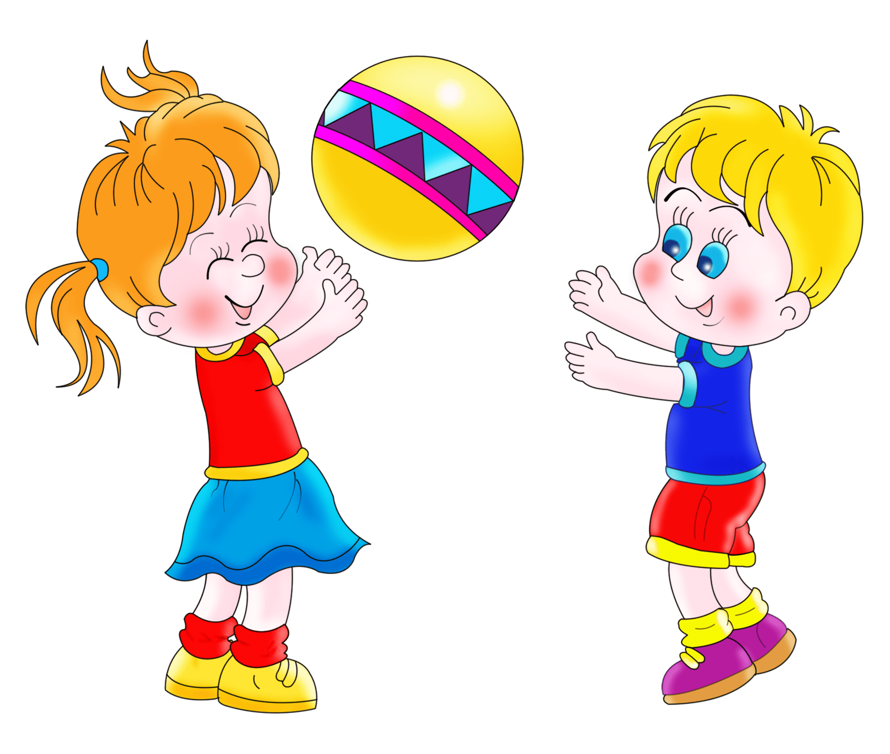
Когда ребенок заболевает, то это становится большой бедой. Неокрепший организм борется с болезнью, и мы всеми силами стараемся помочь ребенку.
Психоэмоциональное состояние играет положительную роль в оздоровлении. Если у взрослых людей более 70% заболеваний имеют психосоматическую основу, т.е. заболевание является реакцией организма на наши эмоциональные проблемы, то дети зачастую «отвечают» болезнью на беспокойство и озабоченность родителей. А именно в таком состоянии мы пребываем, когда болеют дети. Этот негативный эмоциональный фон мешает выздоровлению ребенка.
Другая особенность организма ребенка — постоянный рост органов. Следовательно, развиваются интенсивнее те мышцы, к которым направлен более сильный приток крови, т.е. к органам, находящимся в движении.
Ограниченное движение негативно сказывается не только на больном органе, но и на нервной, эндокринной и медиаторной системах в целом. Ограничение движений (ребенок болеет или только что выздоровел, и ему нужен покой) влияет на нарушение осанки, ослабление функций дыхания, кровообращения.
Снижение естественной двигательной активности у детей ведет к уменьшению потока раздражений, возникающих во время движения и воспринимающихся нервными окончаниями кожи, мышц, суставов, в зрительных и слуховых анализаторах, идущих к коре больших полушарий головного мозга.
В результате этого могут развиться расстройства центральной нервной системы и внутренних органов: понижается эмоциональный тонус, ослабляется нервно-мышечный аппарат, слабее работают сердечно-сосудистая и дыхательная системы. А значит, ослабляется организм в целом, что ведет к более частым заболеваниям.

Уважаемые родители, в эти игры вы можете играть дома с детьми и укреплять их здоровье!
«Шарик лопнул»
Цель: Восстановление носового дыхания, формирование углубленного дыхания, правильного смыкания губ.
Ход игры: Предложите ребенку "надуть шарик": широко развести руки в стороны и глубоко вдохнуть воздух носом, выдуть его в воображаемый шарик через рот — "ффф....", медленно соединяя ладони под "шариком". Затем ребенок пусть хлопнет в ладоши — "шарик лопается". "Из шарика выходит воздух": ребенок произносит звук "шшш...", складывая губы хоботком и опуская руки на колени. "Шарик надувают" 2 - 5 раз. Следите, чтобы вдох ребенка был глубоким, а во время игры не возникало чрезмерного эмоционального возбуждения.
«Перышки»
Цель: Тренировка навыков правильного носового дыхания, укрепление мышц рта.
Материалы: Веревка, 2 стульчика, перышки.
Ход игры: Натяните веревку между стульями и привяжите к ней перышки. Посадите ребенка на расстоянии 50 см напротив перышек. Предложите ребенку по сигналу, сделав глубокий вдох, сильным выдохом сдуть одно перышко, а затем и другое, делая перед каждым выдохом глубокий вдох через нос. Чтобы осуществить сильный выдох, губы нужно сложить узкой трубочкой, а щеки надуть.
«Лев в цирке»
Цель: общее укрепление мышц туловища и конечностей, развитие навыков в лазанье.
Оборудование: обруч, мяч.
Ход игры: Взрослый рассказывает о цирке и предлагает ребёнку поиграть во льва и пролезть через обруч. Взрослый ставит обруч вертикально, а ребёнок прокатывает мяч и пролезает через обруч.

«Поезд»
Цель: Улучшение функции дыхания, умение реагировать на сигнал.
Ход игры: Предложите ребенку отправиться в путешествие, превратившись в «вагончики» со всеми членами семьи. Стоящий впереди изображает паровоз. Эту роль может выполнить первый раз сначала взрослый. Он гудит и отправляется в путь.
«Вагончики» слегка сгибают руки в локтях. Подражая гудку они начинают двигаться вперед сначала медленно, затем ускоряют шаг и бегут. После слов взрослого «Поезд приехал на станцию» все замедляют ход.
«Заинька - паинька»
Цель: Развитие координации движений, повышение эмоционального тонуса, развитие чувства ритма и навыка выполнять команды.
Ход игры: Встаньте напротив ребенка и попросите его повторять движения в соответствии со словами песни:
Заинька, поклонись,
Серенький, поклонись, (Кланяется в разные стороны)
Вот так, вот сяк поклонись.
Заинька, повернись,
Серенький, повернись,
Вот так, вот сяк повернись. (Поворачивается, руки на поясе)
Заинька, топни ножкой, серенький, топни ножкой.
Вот так, вот сяк топни ножкой.(Топает по очереди каждой ногой).
«Снеговик»
Цель: снятие напряжения, расслабление.
Ход игры: Взрослый и ребёнок превращаются в снеговиков: встают, разводят руки в стороны, надувают щеки и в течение 10 секунд удерживают заданную позу.
Взрослый говорит: «А теперь выглянуло солнышко, его жаркие лучи коснулись снеговика, и он начал таять». Играющие постепенно расслабляются, опускают руки, приседают на корточки и ложатся на пол.

«Пальчик о пальчик»
Цель: Уравновешивание нервных процессов, укрепление тормозных реакций, выполнение действий по команде, координация движений рук.
Ход игры: Ребенок сидит перед вами. Под вашу песенку повторяет за вами движения:
Пальчик о пальчик тук да тук, (Повторить 2 раза.)
Хлопай, хлопай, хлопай, хлопай! (Хлопают в ладоши.)
Ножками топай, топай! (Повторить 2 раза.)
Спрятались, спрятались (Закрыть лицо руками.)
Пальчик о пальчик тук да тук! (Повторить 2 раза).
«Ходим босиком»
Цель: развитие координации движений, равновесия, укрепление мышечного «корсета» позвоночника, мышечного аппарата стопы.
Материал: кубики или книга.
Ход игры: Ребенок должен выпрямиться, принять правильную осанку. Нужно положить ребенку на голову кубик или книгу и предложить подвигаться вправо приставным шагом. Потом те же движения проделать влево, стараться не уронить кубик. Выигрывает тот, кто сможет сделать больше шагов.

Будьте здоровы!
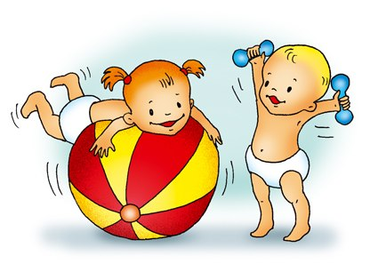
Инструктор по физической культуре:
Стрельцова Алина Петровна

